**МИНИСТЕРСТВО ЦИФРОВОГО РАЗВИТИЯ, СВЯЗИ И МАССОВЫХ КОММУНИКАЦИЙ РОССИЙСКОЙ ФЕДЕРАЦИИ**

Ордена Трудового Красного Знамени федеральное государственное

бюджетное образовательное учреждение высшего образования

«Московский технический университет связи и информатики»

(МТУСИ)

Кафедра «Корпоративные информационные системы»

Отчет по лабораторной работе №4 по дисциплине:

«Основы программирования в корпоративных информационных системах»

Выполнила:

студентка группы

БВТ2205 Пя Ин Со

Проверила:

Колобенина Д.С.

**Темы:** базовый синтаксис языка запросов 1С:Предприятия.

По работе подготовить отчет, в котором будут скриншоты, листинги

Запросов.

**Выполнение**

Задания лабораторной работы:

1. Установить конфигурацию «1С:Управление небольшой фирмой»(если

она не установлена).

2. Создать новую информационную базу на базе шаблона «Управление

нашей фирмой(Демо база – ИП Кудрявцев, интернет-магазин

пылесосов)».

3. Данный шаблон содержит некоторое количество данных. Однако мы

можем и дальше наполнять информационную базу данными. Создайте

новую организацию. Создайте нового пользователя.

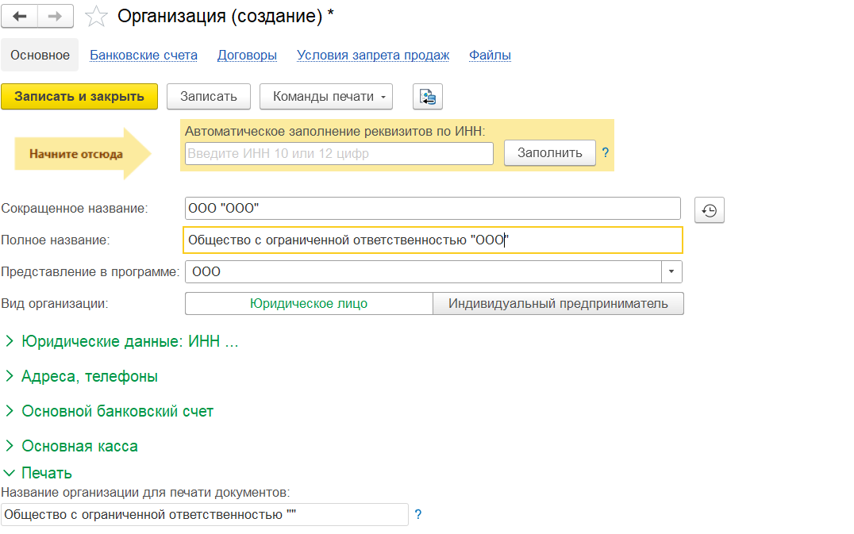

Рис.1 – Создание новой организпции

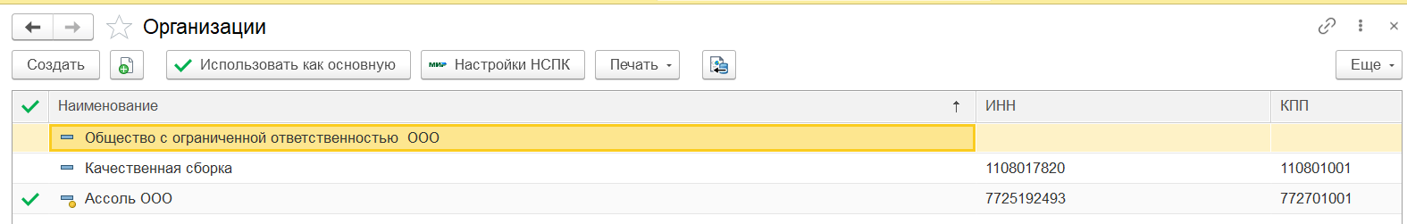

Рис.2 – Список организаций

4. Получить все данные из справочника «Пользователи». Продемонстрируйте несколько вариантов получения всех полей из таблицы.

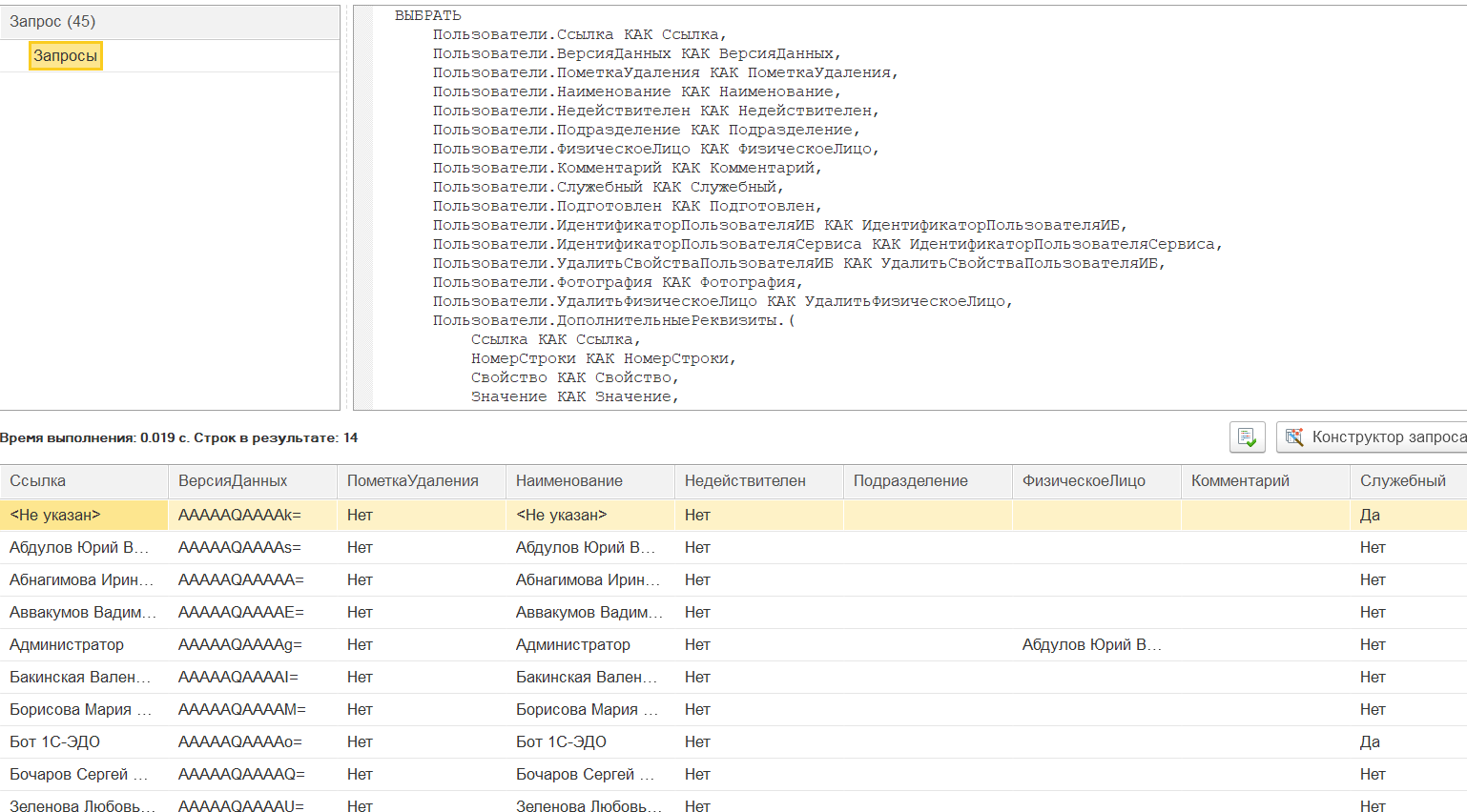

Рис.3 – Запрос для задания 4 (Конструктор запросов)

ВЫБРАТЬ

Пользователи.Ссылка КАК Ссылка,

Пользователи.ВерсияДанных КАК ВерсияДанных,

Пользователи.ПометкаУдаления КАК ПометкаУдаления,

Пользователи.Наименование КАК Наименование,

Пользователи.Недействителен КАК Недействителен,

Пользователи.Подразделение КАК Подразделение,

Пользователи.ФизическоеЛицо КАК ФизическоеЛицо,

Пользователи.Комментарий КАК Комментарий,

Пользователи.Служебный КАК Служебный,

Пользователи.Подготовлен КАК Подготовлен,

Пользователи.ИдентификаторПользователяИБ КАК ИдентификаторПользователяИБ,

Пользователи.ИдентификаторПользователяСервиса КАК ИдентификаторПользователяСервиса,

Пользователи.УдалитьСвойстваПользователяИБ КАК УдалитьСвойстваПользователяИБ,

Пользователи.Фотография КАК Фотография,

Пользователи.УдалитьФизическоеЛицо КАК УдалитьФизическоеЛицо,

Пользователи.ДополнительныеРеквизиты.(

Ссылка КАК Ссылка,

НомерСтроки КАК НомерСтроки,

Свойство КАК Свойство,

Значение КАК Значение,

ТекстоваяСтрока КАК ТекстоваяСтрока

) КАК ДополнительныеРеквизиты,

Пользователи.КонтактнаяИнформация.(

Ссылка КАК Ссылка,

НомерСтроки КАК НомерСтроки,

Тип КАК Тип,

Вид КАК Вид,

Представление КАК Представление,

ЗначенияПолей КАК ЗначенияПолей,

Страна КАК Страна,

Регион КАК Регион,

Город КАК Город,

АдресЭП КАК АдресЭП,

ДоменноеИмяСервера КАК ДоменноеИмяСервера,

НомерТелефона КАК НомерТелефона,

НомерТелефонаБезКодов КАК НомерТелефонаБезКодов,

ВидДляСписка КАК ВидДляСписка,

Значение КАК Значение

) КАК КонтактнаяИнформация,

Пользователи.Предопределенный КАК Предопределенный,

Пользователи.ИмяПредопределенныхДанных КАК ИмяПредопределенныхДанных,

Пользователи.Представление КАК Представление

ИЗ

Справочник.Пользователи КАК Пользователи

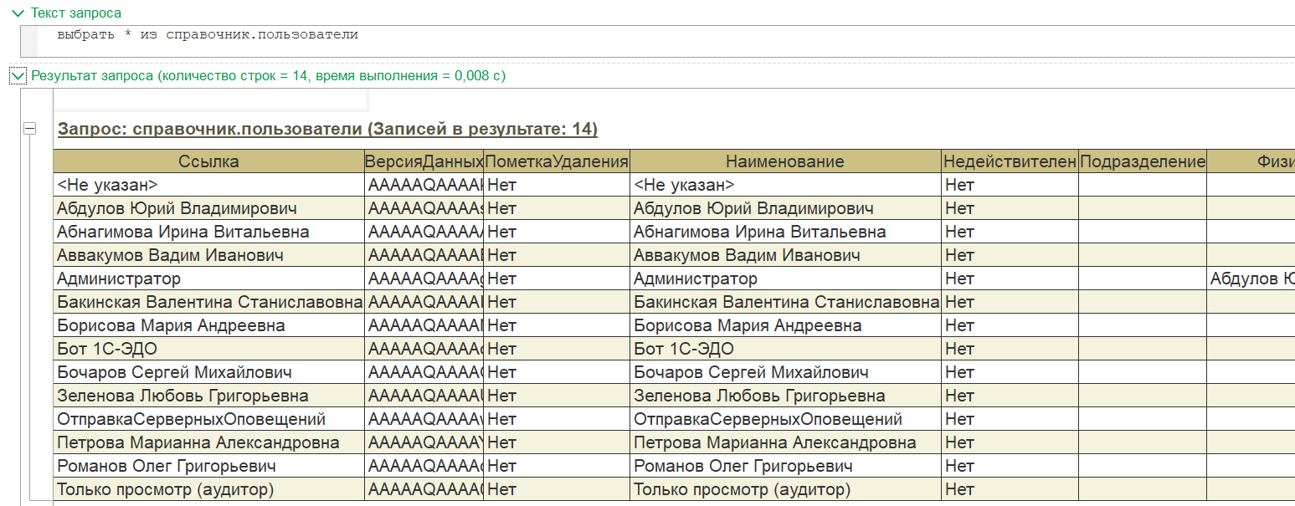

Рис.2 – Запрос для задания 4

Выбрать * ИЗ Справочник.Пользователи

Получение всех данных из справочника "Пользователи":

Варианты: выбор всех полей (*) и выбор с помощью конструктора запросов, включая вложенные таблицы.

5. Получить из регистра накопления «КнигаУчетаДоходовИРасходов» поля: Период, Регистратор, Содержание.



Рис.3 – Запрос для задания 5

выбрать период, регистратор, содержание из РегистрНакопления.КнигаУчетаДоходовИРасходов

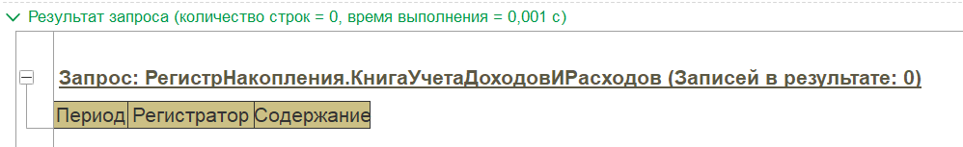

Рис.4 – Результат запроса для задания 5

К сожалению, данных в этом регистре накопления нет, но нужные поля отобразились.

6. Сделать запрос к регистру сведений ЦеныНоменклатуры. Получить все поля. Полученные записи упорядочить: 1. Период по убыванию. Получить сначала все записи, а затем ПЕРВЫЕ 10.

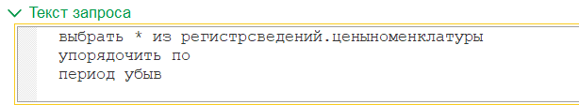

Рис.5 – Запрос для задания 6(1)

выбрать * из регистрсведений.ценыноменклатуры

упорядочить по

период убыв

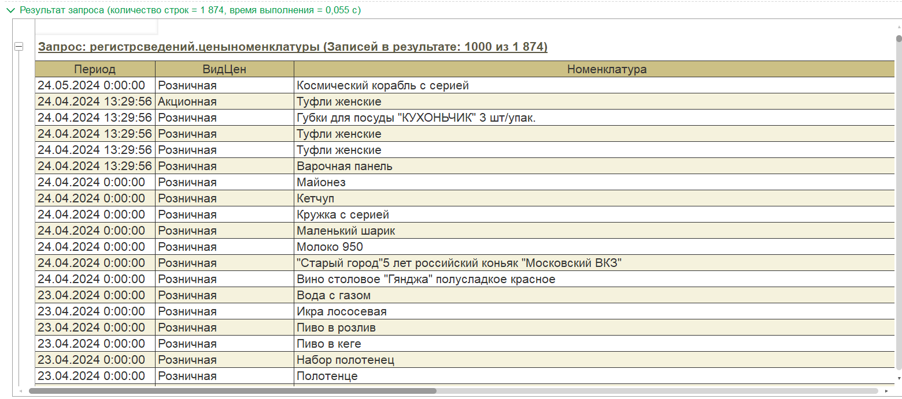

Рис.6 – Результат запроса для задания 6(1)

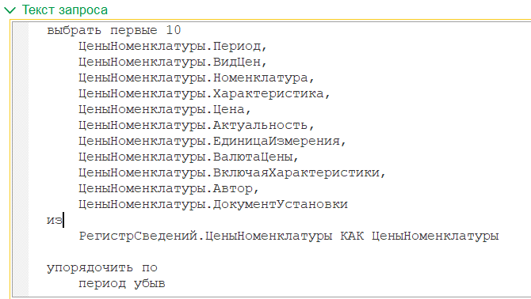

Рис.7 – Запрос для задания 6(1)

выбрать первые 10

ЦеныНоменклатуры.Период,

ЦеныНоменклатуры.ВидЦен,

ЦеныНоменклатуры.Номенклатура,

ЦеныНоменклатуры.Характеристика,

ЦеныНоменклатуры.Цена,

ЦеныНоменклатуры.Актуальность,

ЦеныНоменклатуры.ЕдиницаИзмерения,

ЦеныНоменклатуры.ВалютаЦены,

ЦеныНоменклатуры.ВключаяХарактеристики,

ЦеныНоменклатуры.Автор,

ЦеныНоменклатуры.ДокументУстановки

из

РегистрСведений.ЦеныНоменклатуры КАК ЦеныНоменклатуры

упорядочить по

период убыв

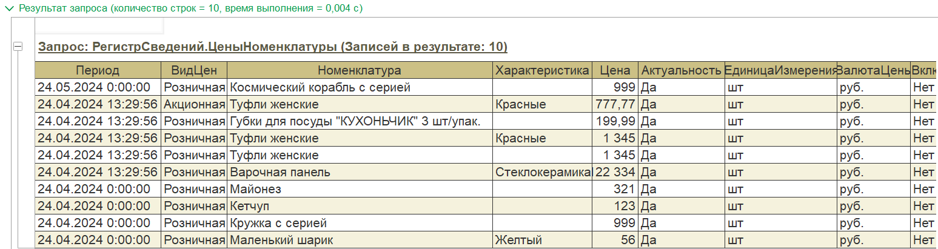

Рис.8 – Результат запроса для задания 6(1)

2. Цены по возрастанию. Получить сначала все записи, а затем РАЗЛИЧНЫЕ.

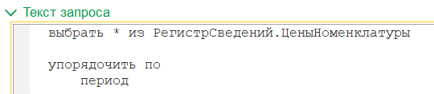

Рис.7 – Запрос для задания 6(2)

выбрать * из РегистрСведений.ЦеныНоменклатуры

упорядочить по

период

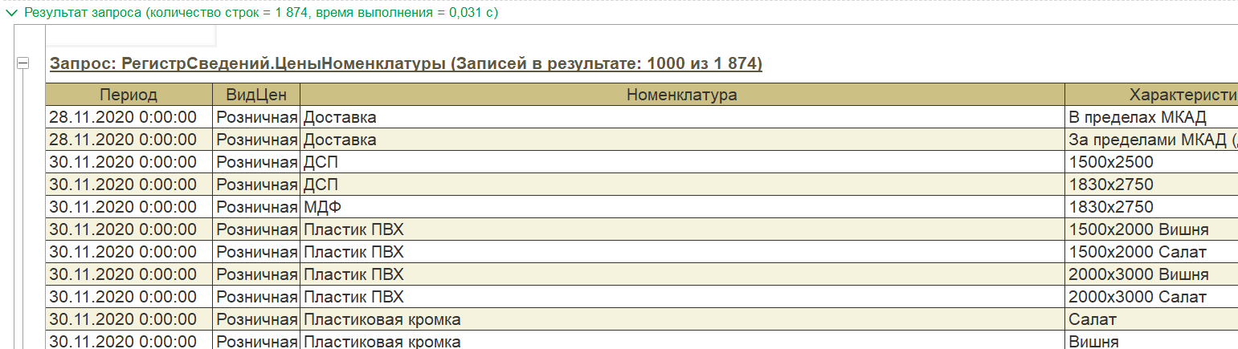

Рис.8 – Результат запроса для задания 6(2)

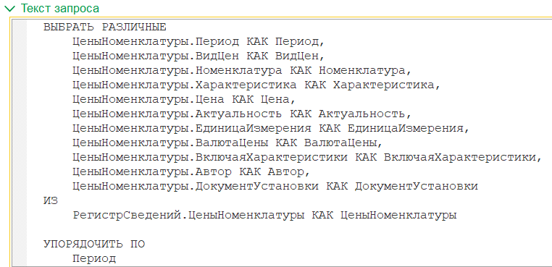

Рис.9 – Запрос для задания 6(2)

ВЫБРАТЬ РАЗЛИЧНЫЕ

ЦеныНоменклатуры.Период КАК Период,

ЦеныНоменклатуры.ВидЦен КАК ВидЦен,

ЦеныНоменклатуры.Номенклатура КАК Номенклатура,

ЦеныНоменклатуры.Характеристика КАК Характеристика,

ЦеныНоменклатуры.Цена КАК Цена,

ЦеныНоменклатуры.Актуальность КАК Актуальность,

ЦеныНоменклатуры.ЕдиницаИзмерения КАК ЕдиницаИзмерения,

ЦеныНоменклатуры.ВалютаЦены КАК ВалютаЦены,

ЦеныНоменклатуры.ВключаяХарактеристики КАК ВключаяХарактеристики,

ЦеныНоменклатуры.Автор КАК Автор,

ЦеныНоменклатуры.ДокументУстановки КАК ДокументУстановки

ИЗ

РегистрСведений.ЦеныНоменклатуры КАК ЦеныНоменклатуры

УПОРЯДОЧИТЬ ПО

Период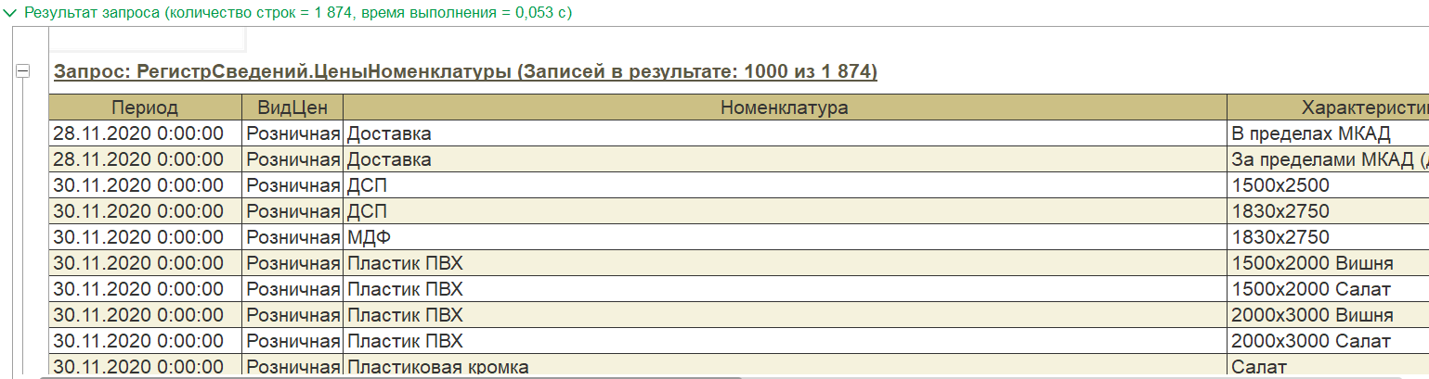

Рис.10 – Результат запроса для задания 6(2)

3. Номенклатура по возрастанию;

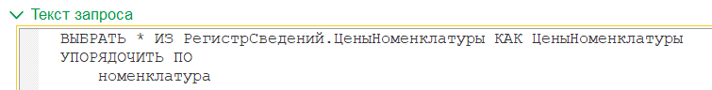

Рис.11 – Запрос для задания 6(3)

ВЫБРАТЬ * ИЗ РегистрСведений.ЦеныНоменклатуры КАК ЦеныНоменклатуры

УПОРЯДОЧИТЬ ПО

Номенклатура

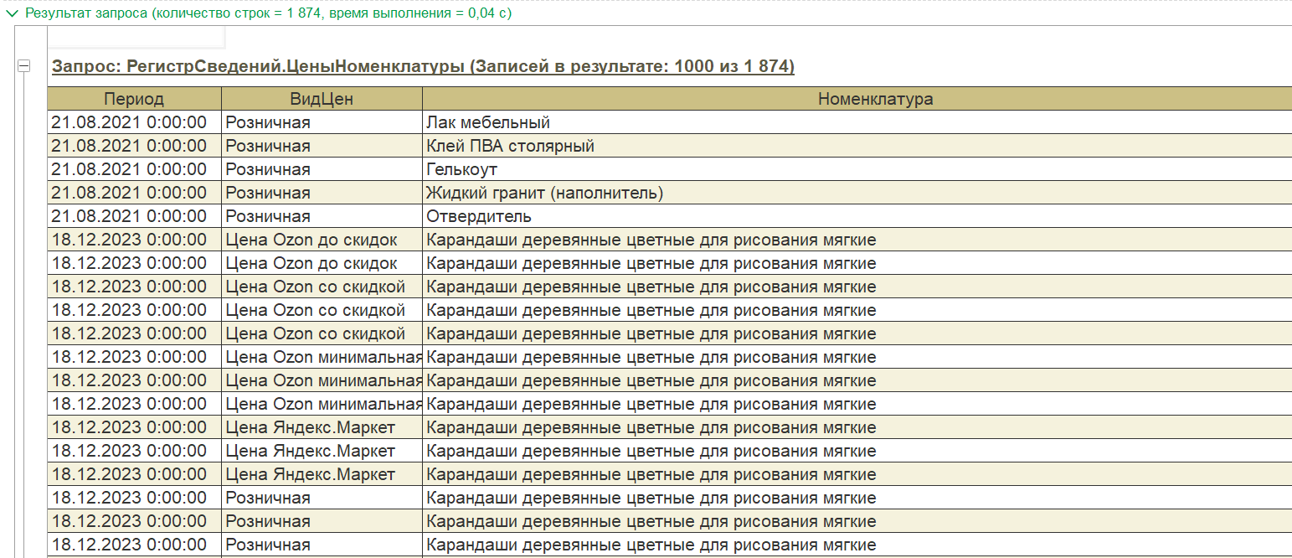

Рис.12 - Результат запроса для задания 6(3)

Получены данные с сортировкой по периоду (убывание и возрастание), а также с использованием ключевых слов РАЗЛИЧНЫЕ для выборки уникальных записей.

7. Упорядочить записи таблицы «ЗаказКлиента» по ссылочному полю.

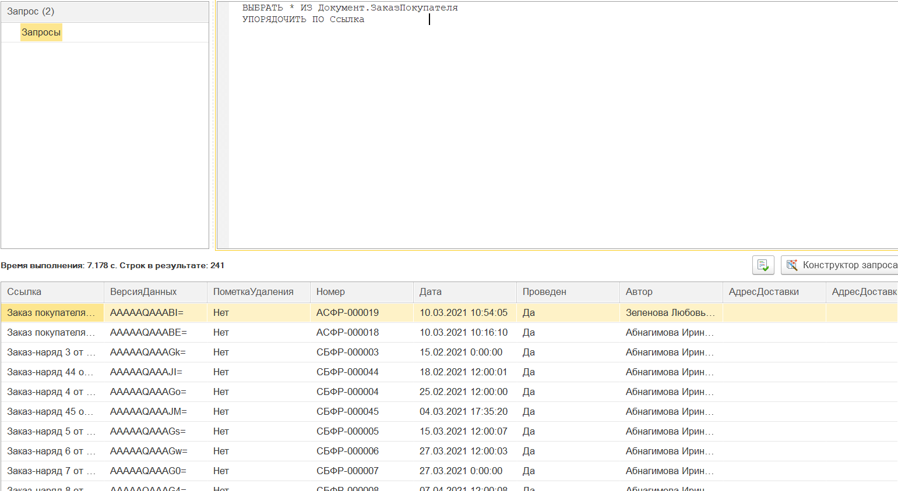

Рис.12 – Запрос для задания 7

ВЫБРАТЬ * ИЗ Документ.ЗаказПокупателя

УПОРЯДОЧИТЬ ПО Ссылка

8. Получить представление ссылки из таблицы «ЗаказКлиента». Объяснить отличия получения представления по полю «Представление» и с помощью функций Представление() и ПредставлениеСсылки().

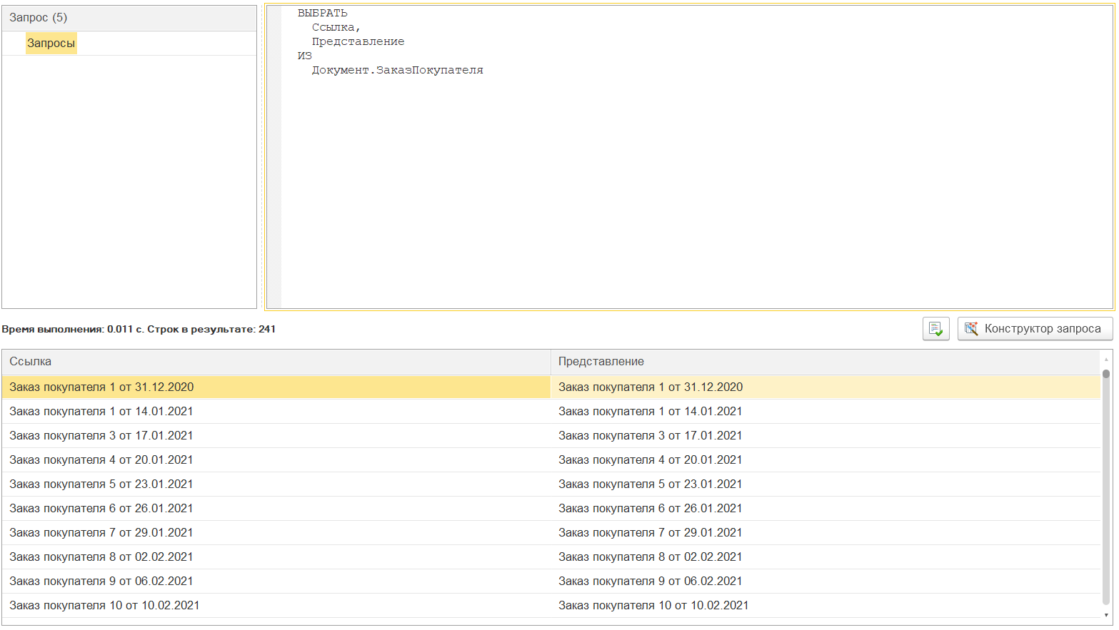

Рис.13 – Запрос для задания 8

ВЫБРАТЬ

Ссылка,

Представление

ИЗ

Документ.ЗаказПокупателя

9. Получить общее количество записей в регистре накопления «ЗаказКлиента» и количество записей с различным значением Номенклатуры.

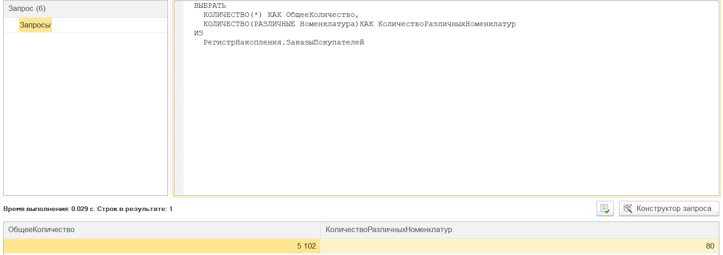

Рис.14 – Запрос для задания 9

ВЫБРАТЬ

КОЛИЧЕСТВО(*) КАК ОбщееКоличество,

КОЛИЧЕСТВО(РАЗЛИЧНЫЕ Номенклатура)КАК КоличествоРазличныхНоменклатур

ИЗ

РегистрНакопления.ЗаказыПокупателей

10. Получить реквизит Ссылку и табличную часть Запасы как вложенную таблицу. Показать несколькими вариантами.

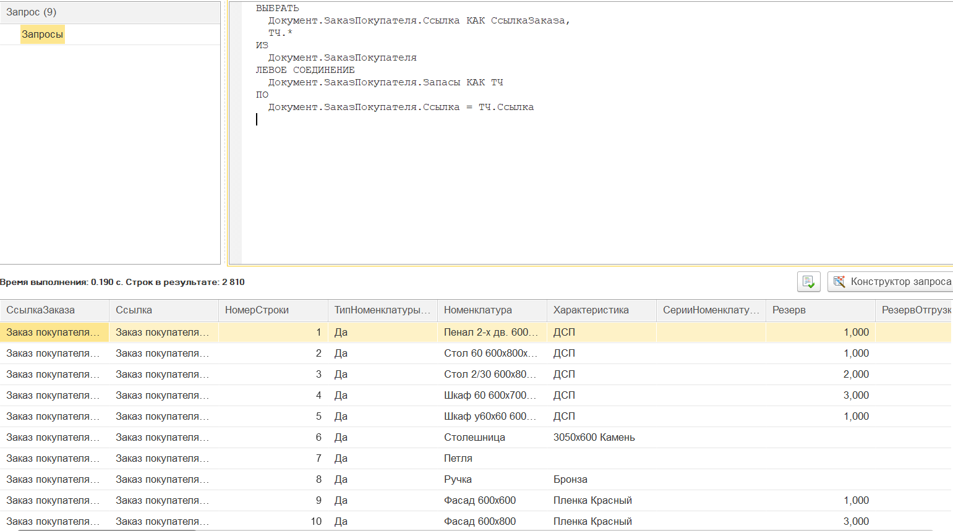

Рис.12 – Запрос для задания 10

ВЫБРАТЬ

Документ.ЗаказПокупателя.Ссылка КАК СсылкаЗаказа,

ТЧ.*

ИЗ

Документ.ЗаказПокупателя

ЛЕВОЕ СОЕДИНЕНИЕ

Документ.ЗаказПокупателя.Запасы КАК ТЧ

ПО

Документ.ЗаказПокупателя.Ссылка = ТЧ.Ссылка

Реализовано через левое соединение таблицы "Запасы". Вложенная таблица успешно извлечена с реквизитами ссылки.

**Вывод**

В ходе выполнения лабораторной работы были изучены основные приемы работы с языком запросов 1С. Все поставленные задачи выполнены, что подтверждает правильность понимания синтаксиса запросов и их применения для извлечения и обработки данных в системе 1С.

Получены навыки работы с таблицами данных, регистрами накопления и сведений.

Освоены методы сортировки, выборки уникальных записей и подсчетов.

Демонстрировано использование вложенных таблиц, соединений и функций для получения данных.

Подробно изучены особенности представления ссылок.

Цель изучения базового синтаксиса языка запросов 1С достигнута. Результаты работы подтверждают успешное освоение инструментов для извлечения и анализа данных в информационной базе.